在大辰创建网络推广会的操作步骤：

地址：

<http://test.mediportal.com.cn/drugorg/web/#/signin>

账号、密码

13237124531、123456

路径：我的应用-线上网络推广会

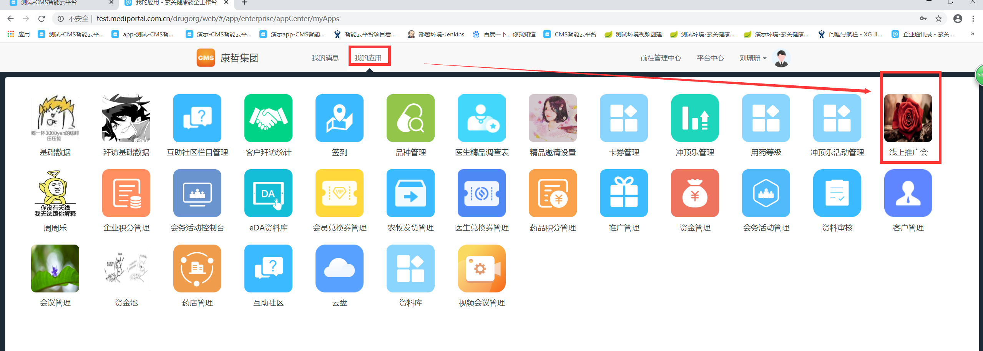

点击新增进入到创建网络推广会页面

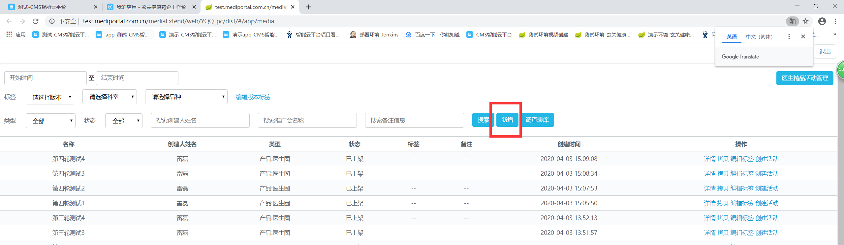

填写信息后如调查问卷、红包、视频等后发布

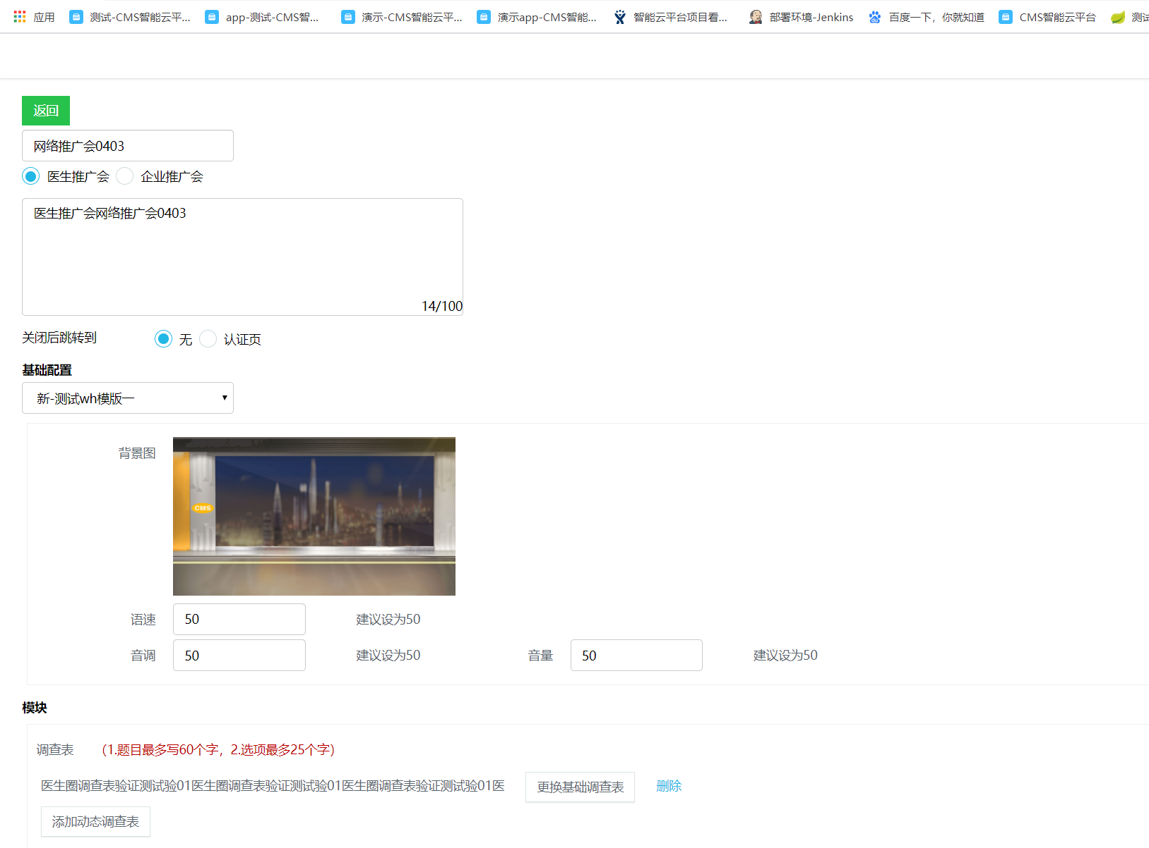

创建的网络推广会可以创建活动，设置品种组和活动开始结束时间以及学币等

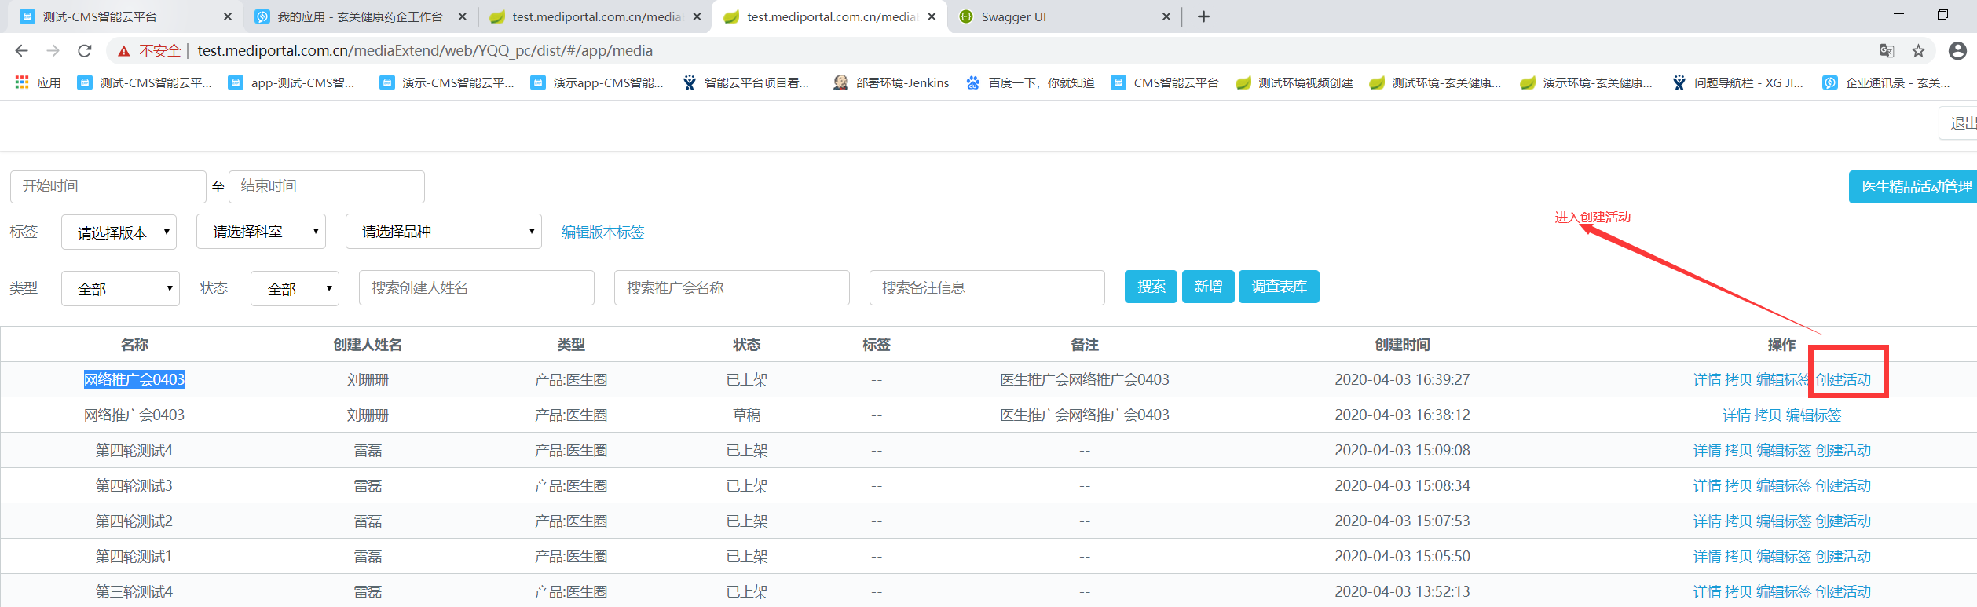

同步推广会到云平台：

<http://192.168.8.112:18006/swagger-ui.html#!/public-controller/syncSpreadMeetUsingGET>

